Каникулы — веселая пора для школьников!

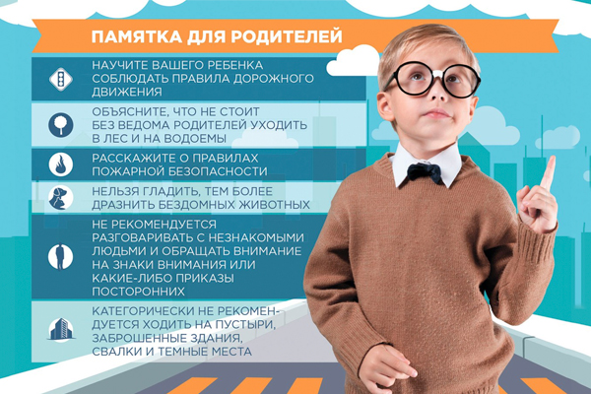

Каникулы — веселая пора для школьников!

Но даже в эти дни Ваш ребенок должен соблюдать правила безопасности, оставаясь один дома или гуляя на улице с друзьями.

Уважаемые родители! Повторите со своими детьми правила поведения и безопасности на льду и при другом активном отдыхе.

Следите за тем, чтобы ваш ребенок не ушел на ближайший пруд или реку проверить – совсем ли растаял там лед. Объясните, что выходить на него смертельно опасно. Не разрешайте детям одним подходить к водоемам!

Помните, что у детей хорошо развито воображение и предметом игры могут стать самые неподходящие для этого предметы. Особую опасность представляют спички и горючие вещества!

Предостерегите своего ребёнка от желания поджечь траву, мусор и что-либо еще!  В результате детских игр с огнем могут пострадать не только жилые дома и постройки, но и сами дети, а ответственность ляжет на родителей.

Если возникла необходимость оставить ребёнка на время одного, прежде чем уйти, проверьте, спрятаны ли спички, выключен ли газ и электроприборы, погашен ли огонь в печи.

Кроме того, расскажите своим детям, как правильно действовать при экстремальной ситуации и обязательно напишите на листке бумаги все необходимые телефоны экстренной помощи.